Lección 8

Acotación. Introducción y acotaciones sencillas

Mediante la acotación podemos comprobar las medidas de los objetos, longitud, radio, diámetro, ángulo, etc. Vamos primero a realizar alguna acotación sencilla:

- Dibuja una línea cualquiera.
- Accede al menú Acotar – Lineal.
- Como primer punto de la cota, selecciona (punto final) de la barra de referencia a objetos y pincha en un extremo de la línea.
- Como segundo punto de la acotación, pincha en y en el otro extremo de la línea.
- Mueve un poco el ratón hasta que veas el texto perfectamente a la distancia que quieras y pincha click para fijarlo.
- Prueba a dibujar un círculo y acotarlo tanto en radio como en diámetro. Haz lo mismo con un ángulo:
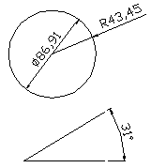

Acotación. Crear un nuevo estilo de cota

Con Autocad, acotar un objeto es un proceso prácticamente automatizado. Existen multitud de formas de acotación y lo que haremos ahora será definir un estilo personal de acotación para utilizarlo de aquí en adelante.

- Accede al menú Formato – Estilo de cota. Te aparecerá un cuadro de diálogo.
- Pincha en el botón Nuevo.
- Escribe el nombre Personal y pulsa en Continuar.
Nos encontramos en el cuadro de diálogo de creación de cotas. Desde este cuadro puedes cambiar algún parámetro y observar cómo afecta al aspecto que tendrá la cota (imagen de la derecha). Nosotros vamos a preparar un estilo especial.
- Echa una ojeada a cada ficha superior para familiarizarte con las diferentes opciones.
- Accede a la pestaña Texto e introduce un altura de texto de 8.
- En Ubicación del texto elige Centrado.
- En Estilo de texto deberás crear un nuevo etilo llamado Texto de cota con letra Arial de 8 puntos.

- Accede a la pestaña Líneas y flechas y cambia el tamaño de la flecha a 10 puntos.
- En la pestaña Unidades principales configura dos decimales.
- Acepta el nuevo estilo.
- Activa la rejilla y el forzado de coordenadas.
- Crea un triángulo como el que sigue. No te preocupes de las medidas:

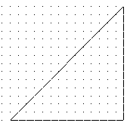

- Accede a Acotar – Alineada.
- Utilizando los puntos finales, acota la línea izquierda:

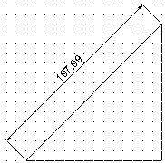

- Haz lo mismo con las dos líneas y el ángulo:
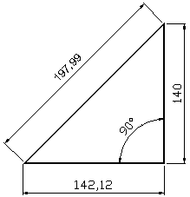

Ver y modificar las propiedades de la cota

- Selecciona con un click cualquier texto de cota.
- Pulsa el botón derecho del ratón y selecciona la opción Propiedades.
Desde este completo menú podemos modificar cualquier característica de la cota; desde sus detalles hasta el texto, estilo, color, etc.

Crear acotaciones rápidas

Este método agilizar las múltiples acotaciones. Crearemos una serie de cotas contínuas que acotarán la parte inferior del triángulo, el espacio entre el triángulo y la línea, y hasta la longitud de la propia línea:

- Borra la cota inferior del triángulo
- Dibuja una línea recta y selecciónala junto a la línea inferior del triángulo:
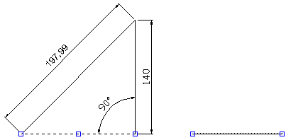
- Selecciona Acotar – Cota rápida.
Ahora tenemos varias opciones de acotación múltiple. Normalmente acotaremos linealmente, pero si hemos utilizado otro tipo de acotación, la opción por defecto de este menú cambiará.

- Selecciona N para la opción Contínua.
- Baja un poco el cursor y pulsa clic:
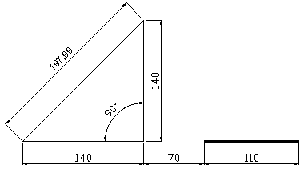

A través de la opción de cota rápida, podemos también ir pulsando clicks en diferentes puntos de la pantalla y Autocad irá acotando la distancia entre los puntos automáticamente.

Acotar con directrices

En determinadas ocasiones, es preferible utilizar una línea personalizada para acotar objetos (sobre todo círculos) en vez de utilizar la acotación normal. Este tipo de líneas se llaman directrices.

- Dibuja un círculo
- Accede a Acotar – Directriz.
- Marca la línea del círculo como punto de directriz.
- Como siguiente punto, estira un poco el ratón hacia arriba y hacia la derecha:

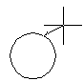
- Pulsa clic para fijar el segundo punto.
- Estira otro poco hacia la derecha el ratón y pulsa otro clic.
- Estira más hacia la derecha y pulsa el último clic para fijar el último punto.
- Como anchura del texto, escribe 5 y pulsa Intro.
- Escribe cualquier texto de ejemplo y pulsa Intro.
- Pulsa el último Intro para fijar.
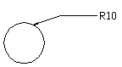
De esta forma podemos dirigir las flechas hacia donde queramos e insertar el texto que necesitemos.. Este texto puede editarse accediendo a las propiedades del mismo.

Modificar variables de cota

Desde el menú Formato – Estilos de cota podemos crear nuevos estilos como lo hacíamos con el estilo de texto. Todas las cotas serán dibujadas con este estilo. No obstante, es posible que queramos dibujar alguna cota en concreto con otro estilo. También es posible que nos guste el estilo que viene por defecto en Acas, pero queramos cambiar alguna propiedad en concreto. Por ejemplo, podemos dejar el mismo estilo de siempre pero aumentar sólo el tamaño del texto de la cota. Para no tener que modificar a cada momento el tamaño, podemos cambiar el valor de la variable correspondiente.
Las variables son valores que trae Autocad y que utiliza para dibujar diferentes objetos utilizando unos valores predterminados. Podemos, por ejemplo, cambiar el valor de la variable del estilo de texto a 5 de altura, lo que hará que Autocad dibuje siempre con 5 de altura.

- Accede al menú Acotar – Modificar.
Observa que Autocad pregunta el nombre de la variable de la cual queremos modificar sus valores. Antes de continuar, observa primero la siguiente tabla de nombres de variable y su actuación sobre distintos elementos de la cota:

Variable | Valor por defecto | Apariencia | Descripción | Nuevo valor | Apariencia
dimaso | Act | Todas las parte de la cota forman una única entidad | Cota asociativa | Des | Todas las partes son entidades separadas
dimscale | 1.00 | 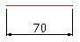 | Cambia el tamaño del texto y la flecha, pero no el valor. | 2.00 | 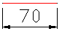
dimasz | 5 | 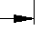 | Tamaño de la flecha | 10
dimtad | 0 |  | Coloca el texto sobre la línea de cota | 1
dimtxt | 5 |  | Altura del texto | 8
dimtih | Act | 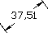 | Controla el ángulo del texto | Des | 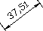

- Prueba a escribir el nombre de alguna variable de la tabla, cambiar su valor y aplicarla a alguna cota para comprobar su efecto.

Sombrear objetos

El sombreado resalta el objeto y puede dotarle de color para diferenciarlo y resaltarlo de los demás. Podemos utilizar este comando de varias formas: marcando los objetos a sombrear, o marcando el contorno que queramos sombrear:

- Dibuja un objeto similar al siguiente:

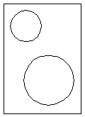

- Accede al menú Dibujo – Sombreado o bien el botón
- Pulsa en los puntos suspensivos al lado de la opción Patrón
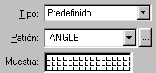
- Observa la lista de patrones para el sombreado. Recorre la lista y elige el patrón NET. Acepta.
- Pulsa el botón y selecciona los dos círculos.
- Pulsa el botón derecho y elige la opción Vista preliminar.
- Vuelve a pulsar el botón derecho para volver al menú anterior.
- Pulsa ahora el botón y pulsa en medio de los dos círculos.
- Realiza la misa operación anterior (Vista preliminar y volver al menú).
- Vuelve a pulsar la opción Seleccionar objetos.
- Selecciona los tres objetos y muestra una vista preliminar. Observa el resultado.
- Cambiar el ángulo a 45 y la escala a 2. Mira cómo queda.
- Haz clic en la ficha Avanzadas.

En el panel Estilo de detección de islas hay 3 opciones; Normal, sombrea áreas de fuera a dentro, Exterior sombrea solo el área exterior, e Ignorar sombrea todos los contornos interiores.
- Prueba distintos métodos sobre los objetos de la pantalla y observa las diferencias.
Un sombreado puede borrarse como si de un objeto cualquier se tratase. Simplemente pulsando clic en el sombreado y pulsando la tecla Supr.
Para editar el sombreado podemos acceder a la pantalla pulsando el botón derecho sobre cualquier sombreado y eligiendo la opción Editar sombreado.
La propiedad Asociativa de la ficha Avanzadas hace que el sombreado se actualice junto al objeto modificado (escala, posición...)
La opción Heredar propiedades hace que se copien las características de sombreado de otro objeto de la escena.
Podemos asimismo definir un patrón para utilizarlo ().

